NÁZOV ČLÁNKU (v materinskom jazyku)
(písmo Times New Roman, veľkosť písma 16, zarovnanie na stred stránky)
NÁZOV ČLÁNKU (v anglickom jazyku)
(16-point type size, upper- and lower-case, bold and centered)
Meno Priezvisko¹, Meno Priezvisko², Meno Priezvisko³ (materinský jazyk)
¹ING. Meno Priezvisko, Zamestnávateľ, Mesto, Krajina, E-mail
²Ing. Meno Priezvisko, Zamestnávateľ, Mesto, Krajina, E-mail
³Ing. Meno Priezvisko, Zamestnávateľ, Mesto, Krajina, E-mail
(písmo Times New Roman, veľkosť písma 10, zarovnanie na stred stránky)

Autor Name¹, Meno Autor Name², Meno Autor Nam e³ (EN)
¹Autor Name, Institution, Address, Affiliation Country, E-mail
²Autor Name, Institution, Address, Affiliation Country, E-mail
³Autor Name, Institution, Address, Affiliation Country, E-mail
(10-point type size, upper and lower case, centered under the title)

Abstrakt (materinský jazyk):
Vaša práca by mala byť v rovnakom formáte ako tento súbor. Abstrakt napíšte tu. Abstrakt by mal mať max. 500 slov, jasne vystihujúci prínos vašej práce. Pre abstrakt zvolte font Times New Roman, kurzíva, veľkosť písma 10, centrované do bloku.
Abstract abstract abstract abstract abstract abstract abstract abstract abstract abstract abstract abstract abstract abstract abstract abstract abstract abstract abstract abstract abstract abstract abstract abstract abstract abstract abstract abstract abstract abstract abstract abstract abstract abstract abstract abstract abstract abstract abstract abstract abstract abstract abstract abstract abstract abstract abstract abstract abstract abstract abstract abstract abstract abstract abstract abstract abstract abstract abstract abstract abstract abstract abstract abstract abstract abstract abstract.

Klúčové slová (materinský jazyk): Maximum 6 kľúčových slov.

Abstract (EN)
Your paper should be in the same format as this file. The abstract goes here. Your abstract should be a maximum of 500 words here clearly outlining the contribution of your paper.
For the abstract use Times New Roman font, italics, 10-point type size, centered.
Abstract abstract abstract abstract abstract abstract abstract abstract abstract abstract abstract abstract abstract abstract abstract abstract abstract abstract abstract abstract abstract abstract abstract abstract abstract abstract abstract abstract abstract abstract abstract abstract abstract abstract abstract abstract abstract abstract abstract abstract abstract abstract abstract abstract abstract abstract abstract abstract abstract abstract abstract abstract abstract abstract abstract abstract abstract abstract abstract abstract abstract abstract abstract abstract abstract abstract abstract.

Key words (EN): Maximum of six key words.

Názov článku, Abstrakt, Kľúčové slová – max. na 1 stránku A4 – povinné zalomenie strany !

1 Úvod

Text úvodu
Text úvodu

Jasne vysvetliť podstatu problému, predchádzajúce práce, účel a prínos práce.

2 Vzhľad dokumentu

V dokumente použite písmo Times New Roman, veľkosť písma 11, rozloženie- jednoduché. Celý dokument by mal byť plne zarovnaný (nielen zarovnaný vľavo).

- Veľkosť papiera: A4 (210 mm by 297 mm).
- Okraje:
- Hore prvá stránka 3.5 cm
- Dole, vľavo, vpravo 2.5 cm
- Nasledujúce stránky hore, dole, vľavo a vpravo 2.5cm.

Pri nadpisoch by malo byť použité písmo o veľkosti 14, tučné. Jednotlivé položky by mali byť písané veľkosťou písma 12, tučné.

Nadpis 1
Text nadpisu 1
Text nadpisu 1

Podnadpis
Text podnadpisu
Text podnadpisu

2.1 Grafy, tabuľky a fotografie

Tabuľky a grafy: Minimálna veľkosť písma 8, tučné písmo, zarovnanie na stred stránky.

Ilustrácie a fotografie: Poltóny, minimálna veľkosť písma 8. Titulky by mali byť, tučné, zarovnané na stred stránky. Obrázky musia byť počítačom navrhnuté a predložené ako vložené obrázky vo vašom dokumente.

Tab. 1 - Popis položiek za jednotlivé roky
Názov položky | Rok | Hodnota

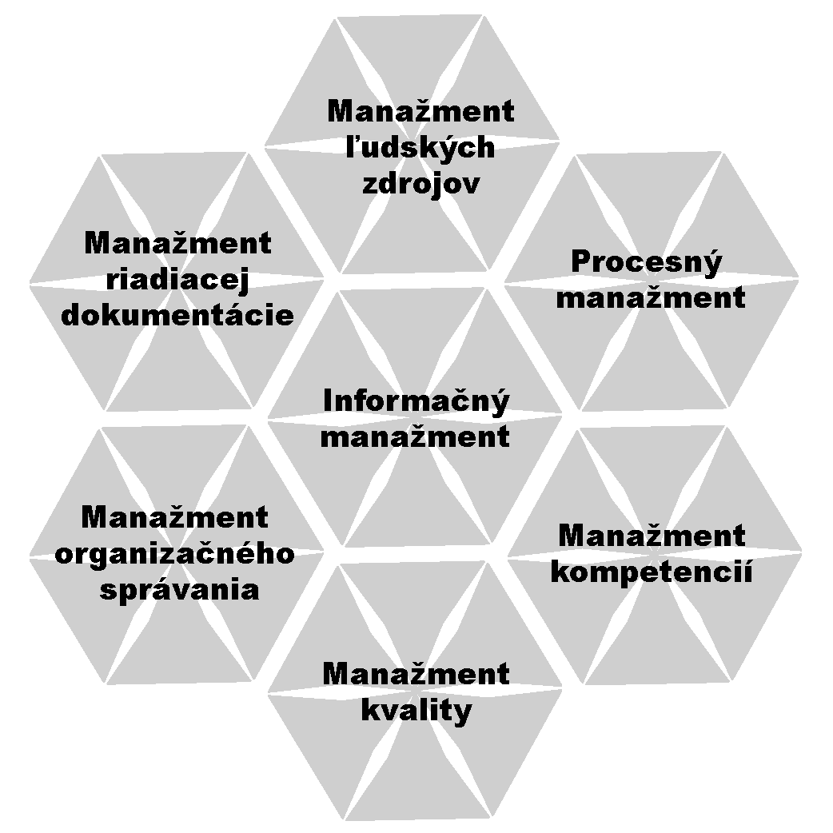

Obr. 1 - In look Days (Zdroj: Vlastné spracovanie)

Vzorce umiestňujte do stredu a používajte kurzívu. Ak sa na niektoré vzorce odvolávate ďalej tak ich číslujte v okrúhlych zátvorkách. Príklad vzťahu podľa [33]

$o_{4}=\frac{I⋅c_{1}\left(1+p\right)}{1−M−e}$ (76)
Ak je vo vzorci súčin, dávajte znak súčinu. Inak môže byť ťažko čitateľný.

3 Záver

Text záveru - jasne ukazuje výhody, obmedzenia a možné aplikácie.

Literatúra (Odkazy)

Odkazy musia byť očíslované tak, ako sú uvedené v texte ([1], [2], [3], atď) a mali by byť v referenčnej časti v číslovanom poradí (nie abecedne). Príklad:

[1] Železník, O.: Referenčný procesný model výrobnej organizácie. In: Organizačné štruktúry a riadiaca dokumentácia : Zborník z odborného seminára : Hotel HORIZONT, Stará Lesná, 18.-19. október 2007. Košice: INTER M & K, 2007. 7 s. ISBN 978-80-969804-9-9.
[2] Kapteyn, A., Kooreman, P., Willemse, R.: Some Methodological Issues in the Implementation of Subjective Poverty Definitions. In: The Journal of Human Resources. Vol. 23, No. 2 (Spring, 1988), pp. 222 – 242.
[3] Ravallion, M.: Poverty comparisons: A guide to concepts and methods. Washington, D. C.: The World Bank, 1992. ISBN 0-8213-2036-X.

